|  |  |  |
| --- | --- | --- |
| s | **Philosophische Fakultät** | **neuSIEGEL_m[1] trans** |
| **Institut für Geschichte** |
| **Professur für Neuere und Neueste Geschichte, Bayerische Landesgeschichte** |

Dr. Tobias Schenk

Niedersächsische Akademie der Wissenschaften zu Göttingen.

Erschließungsprojekt „Die Akten des Kaiserlichen Reichshofrats“

Der kaiserliche Reichshofrat.

Recht und Justiz im Spiegel der Überlieferung

eines frühneuzeitlichen Zentralgerichts

Ein Bild, das Im Haus, Warenbestand, Gang, Lagerhaus enthält.
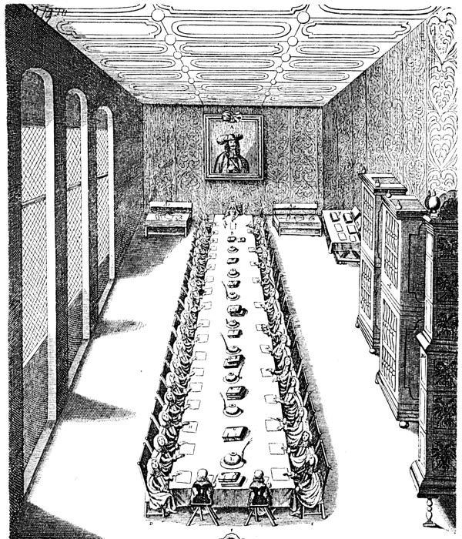

Ort: Philosophiegebäude, Hörsaal 3

Zeit: Mittwoch, 26. Juni 2024, 18 Uhr c. t.